Le pouvoir de la musique sur les émotions humaines
La musique accompagne l’humanité depuis des milliers d’années. Bien avant l’invention de l’écriture, les êtres humains utilisaient déjà des rythmes, des chants et des instruments simples pour communiquer, célébrer ou exprimer leurs émotions. Aujourd’hui encore, la musique occupe une place immense dans la vie quotidienne. Que ce soit à travers les écouteurs, les concerts, les films ou les réseaux sociaux, elle influence profondément les émotions et le comportement humain.
L’une des caractéristiques les plus fascinantes de la musique est sa capacité à provoquer des émotions très fortes. Une simple mélodie peut rendre une personne heureuse, nostalgique, motivée ou triste en quelques secondes. Certaines chansons rappellent des souvenirs précis liés à des moments importants de la vie, comme une relation, un voyage ou une période particulière. Le cerveau associe souvent la musique à des émotions et à des expériences personnelles.
Les neurosciences montrent que la musique agit directement sur plusieurs zones du cerveau. Lorsqu’une personne écoute une musique qu’elle apprécie, le cerveau libère de la dopamine, un neurotransmetteur lié au plaisir et à la motivation. Ce phénomène explique pourquoi certaines chansons peuvent provoquer une sensation de bien-être ou même des frissons émotionnels.
La musique influence également le rythme cardiaque et l’état mental. Une musique calme et lente peut aider à réduire le stress et favoriser la relaxation, tandis qu’une musique rapide et énergique peut augmenter la motivation ou l’excitation. C’est pour cette raison que de nombreuses personnes utilisent la musique pendant le sport, le travail ou les moments de détente.
Depuis longtemps, la musique joue aussi un rôle social important. Dans presque toutes les cultures, elle est présente lors des cérémonies, des fêtes, des mariages ou des événements religieux. Chanter ou écouter de la musique en groupe renforce souvent le sentiment d’appartenance et crée des liens émotionnels entre les individus. Même aujourd’hui, les concerts rassemblent des milliers de personnes partageant les mêmes émotions au même moment.
La musique représente également un moyen d’expression extrêmement puissant. Certains artistes utilisent leurs chansons pour parler d’amour, de souffrance, de politique ou de problèmes sociaux. À travers les paroles et les mélodies, ils transmettent des idées capables d’influencer la société ou de donner une voix à certaines générations.
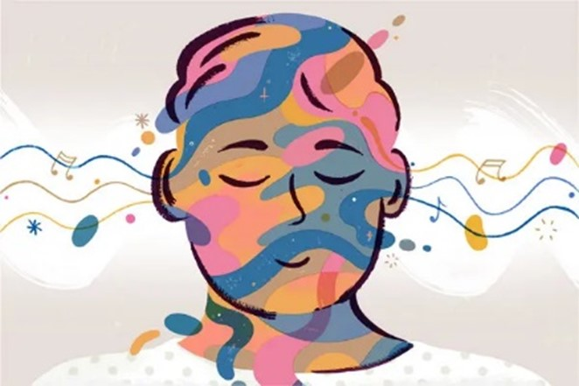
Les adolescents entretiennent souvent une relation particulièrement forte avec la musique. Pendant cette période de la vie, les émotions sont intenses et l’identité personnelle se construit progressivement. Beaucoup de jeunes utilisent alors la musique pour exprimer ce qu’ils ressentent ou pour se sentir compris. Certains genres musicaux deviennent même associés à des styles de vie ou à des mouvements culturels spécifiques.
La musique peut également avoir des effets thérapeutiques. La musicothérapie est utilisée dans certains hôpitaux ou centres spécialisés afin d’aider les personnes souffrant de stress, de traumatismes ou de troubles neurologiques. Chez certains patients atteints de maladies comme Alzheimer, la musique permet parfois de réveiller des souvenirs ou de stimuler certaines capacités cognitives.
L’évolution de la technologie a complètement transformé la manière dont les humains consomment la musique. Autrefois, il fallait acheter des disques ou écouter la radio pour découvrir de nouvelles chansons. Aujourd’hui, les plateformes de streaming donnent accès à des millions de morceaux instantanément. Les algorithmes recommandent même des musiques en fonction des goûts personnels des utilisateurs.
Cependant, cette évolution soulève aussi certaines questions. Avec la quantité énorme de musique disponible, certains pensent que les œuvres deviennent parfois consommées trop rapidement. Les réseaux sociaux favorisent également des chansons courtes et immédiatement efficaces afin d’attirer l’attention du public en quelques secondes.
La musique influence également le cinéma et les jeux vidéo. Une scène de film peut devenir beaucoup plus intense grâce à sa bande sonore. Sans musique, certaines émotions seraient beaucoup moins fortes. Les compositeurs jouent donc un rôle essentiel dans l’immersion émotionnelle du spectateur.
Malgré les différences culturelles, la musique semble être un langage universel. Même lorsqu’une personne ne comprend pas les paroles d’une chanson étrangère, elle peut ressentir les émotions transmises par la mélodie, la voix ou le rythme. Cela montre que la musique touche quelque chose de profondément humain, au-delà des langues et des frontières.
Certaines recherches suggèrent même que la musique existait avant certaines formes complexes de langage. Les premiers humains utilisaient peut-être les sons et les rythmes pour renforcer les liens sociaux ou communiquer des émotions avant le développement complet de la parole moderne.
En conclusion, la musique représente bien plus qu’un simple divertissement. Elle influence les émotions, les souvenirs, les relations sociales et même le fonctionnement du cerveau. Présente dans toutes les cultures et à toutes les époques, elle continue d’accompagner l’humanité dans ses joies, ses peines et ses moments les plus importants. La musique reste probablement l’une des formes d’expression les plus puissantes jamais créées par l’être humain.

